***Manual de usuario. Aplicación HotDrawProject Entidad-Relación.***

Después de instalar el archivo ejecutable, lo primero que hay que realizar es ejecutar el archivo para abrir el programa.

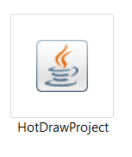

* Crear un nuevo archivo:

Una vez abierto el programa, para crear un nuevo archivo seleccionamos File > New.

Lo que nos muestra la siguiente ventana:

* Crear una nueva entidad:

Para crear una nueva entidad. Primero hay que asegurarnos de que tengamos un archivo abierto. Luego, presionamos el botón de “Task Tool”.

* Agregar una relación:

Para agregar una relación, lo primero que debemos asegurarnos es que tengamos un archivo abierto y, por obviedad, tengamos 2 entidades ya existiendo en nuestra archivo, las cuales vamos a relacionar.

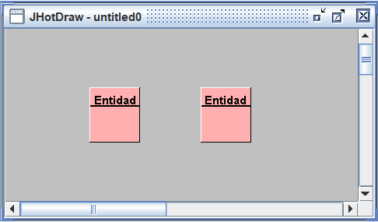

Para agregar la relación, debemos presionar cualquiera de los 3 botones de relaciones existentes. Cada uno agrega una relación distinta:

El primer botón crea una relación uno a uno:

El segundo botón crea una relación muchos a muchos:

El tercer botón crea una relación uno a muchos:

Una vez seleccionamos la relación que deseamos usar, deberemos conectar las dos entidades ya existentes clickeando primero la relación 1 y, sin dejar de presionar, llevar la flecha hasta la relación 2, donde soltaremos el mouse. Inmediatamente se creará la relación que nosotros elegimos.

* Agregar texto:

Para agregar un texto, presionamos el botón con un icono con A y posteriormente, seleccionamos el espacio donde queramos agregar el texto.

Al agregar el texto, se creará un espacio de texto donde podremos escribir el texto que deseemos. Una vez terminemos, presionamos enter y nuestro texto se moverá como un objeto normal.

* Editar un texto:

Para editar un texto, primero presionaremos el botón con un icono A y posteriormente seleccionaremos el texto que deseamos modificar:

Una vez seleccionado el texto, nos saldrá un espacio de texto donde podremos modificar el texto. Una vez terminemos, presionamos enter y el texto se actualizará.

*Esto se puede usar tanto para texto en entidades, como texto independiente.*

* Guardar tu archivo actual

Para guardar tu archivo actual, presionamos File >> Save As… y posteriormente seleccionaremos la ubicación donde deseamos guardar el archivo manualmente.

